**Отчёт**

**о проведении мероприятий в рамках празднования дня славянской письменности и культуры**

**в муниципальном районе «Сулейман-Стальский район»**

20 по 24 мая 2021 года в муниципальном районе «Сулейман-Стальский район» проводились открытые уроки, классные часы, конкурсы рисунков, фестиваль педагогических идей, мастер-классы, конкурс «Социальных роликов» и плакатов, посвящённые Дню славянской письменности и культуры.

**Цель:**

- познакомить учащихся с миссией просветителей Кирилла и Мефодия;

- проследить основные этапы становления и развития славянской азбуки;

- убедить обучающихся, насколько важна письменность в истории любого народа.

Ведь именно с письменности начинается подлинная история народа, история культуры, берет начало наука, литература и искусство. Что именно письменность помогает народу сплотиться, осознать свое духовное и историческое единство.

При подготовке и проведении мероприятий использованы материалы, посвященные основоположникам славянской письменности и культуры, справочные материалы, статьи из газет, журналов, статистические данные, подготовка презентаций, разработка дидактического материала.

Использовались в ходе мероприятия наглядности, художественной литературы, пословиц, поговорок, кроссвордов, викторин, компьютерных слайдов, что способствовало активизации познавательной деятельности обучающихся, воспитывает интерес и уважение к русскому языку.

Мероприятия прошли в разной форме: тематические классные часы, выставка-беседа, встреча-беседа, конкурс сочинений.

Учащиеся принимали активное участие в конкурсах и викторинах, отгадывали кроссворды и загадки. Особенный интерес у обучающихся вызвали презентации, подготовленные учителями-предметниками, библиотекарем школы.

Учащиеся познакомились с историей создания славянской азбуки, русского алфавита, узнали о значении научного и просветительского подвига Кирилла и Мефодия. В ходе увлекательной игры - викторины «Как всё начиналось…» ребята научились прослеживать связь истории и современности, анализировать информацию, представленную в разных знаковых системах, воспитывать в себе уважение и понимание русской культуры, славянских традиций, толерантность.

|  |  |  |  |  |  |
| --- | --- | --- | --- | --- | --- |
| №/№ | **Название и форма мероприятий** | **Цель мероприятия** | **Сроки исполнения** | **Ответственный исполнитель** | **Отметка об исполнении (ссылка на лучшее проведенное мероприятие (одно) от каждого муниципалитета в информационно-коммуникационной сети Интернет** |
| 1 | Классный час «Поход за знаниями «Книга – сокровище тысячелетий» | сохранение богатства и выразительности русского языка, воспитание любви и уважения к русскому языку | 20 мая 2021г. | Центральная районная библиотека | <https://suleiman-stalskiy.ru/novosti/den-slavyanskoy-pismennosti-i-kultury-otmetili-v-tsentralnoy-biblioteke-suleyman-stalskogo-rayona/> |
| 2 | «От кириллицы до электронной книги» (открытые уроки) | транслирование наиболее эффективных практик в рамках празднования Дня славянской письменности и культуры | с 20 по 23 мая 2021г. | МО (городские и районные библиотеки) | <https://s2krkn.siteobr.ru/news/68986>  <https://s3ksm.siteobr.ru/news/69840> |
| 4 | Фестиваль педагогических идей «Великое русское слово», посвященный Дню славянской письменности и культуры | ознакомление с русским фольклором, художественно-эстетическое воспитание обучающихся в начальной школе | 22 мая 2021г. | МБОУ «Цмурская СОШ», библиотека с. Цмур | <https://s1tsmr.siteobr.ru/news/63568>  <https://kasumkentuo.dagestanschool.ru/media/item/24>  <https://suleiman-stalskiy.ru/novosti/na-baze-tsmurskoy-sosh-suleyman-stalskogo-rayona-sostoyalsya-festival-pedagogicheskikh-idey-velikoe-/> |
| 6 | Конкурс социальной рекламы «Единые корни славянского мира» (плакаты, видеоролики) | популяризация русского языка и его связь с родственными славянскими языками | с 20 по 24 мая 2021г. | МКОУ «Герейхановская СОШ №2 имени М. Дибирова» | Видеоролик «Единые корни славянского мира»  <https://youtu.be/CCP1jjFuxUw>  Плакат  C:\Users\ИМЦ2\Desktop\2021-05-26_09-57-30.png |

**ДЕНЬ СЛАВЯНСКОЙ ПИСЬМЕННОСТИ И КУЛЬТУРЫ В ЦЕНТРАЛЬНОЙ БИБЛИОТЕКЕ СУЛЕЙМАН-СТАЛЬСКОГО РАЙОНА**

В Центральной районной библиотеке провели познавательный урок «Великое наследие Кирилла и Мефодия», посвященный Дню славянской письменности и культуры.

Мероприятие организовали и провели заведующие читальным залом Гулангерек Меликова и отделом обслуживания Рузанна Бабаханова. Они рассказали о возникновении славянской письменности, о том, как в древности люди обменивались информацией, вначале в виде рисунка, постепенно от рисунка перешли к знакам, которые стали называть буквами. Так зародилась письменность. Рассказали и о первых составителях славянской азбуки, о Кирилле и Мефодии, об их трудах, которые стали общим достоянием славянских народов, положивших начало духовно-нравственному и национально-культурному развитию.

Выступила и учительница Касумкентской СОШ №1 Эмина Габибова. Она рассказала о значении праздника дня славянской письменности и культуры, возобновлении общественного празднования памяти святых Кирилла и Мефодия.

В заключение мероприятия был проведен библиографический обзор книжной выставки «К истокам русского слова». Наглядно показали буквы азбуки (кириллицы и глаголицы), где каждая буква индивидуальна, неповторима и имеет своё название: "аз", "буки", "веди" (получилось слово "азбука").  
Библиотечный урок провели в целях ознакомления школьников с истоками создания славянской азбуки, привития любви к русскому слову, русскому языку и истории русского народа.

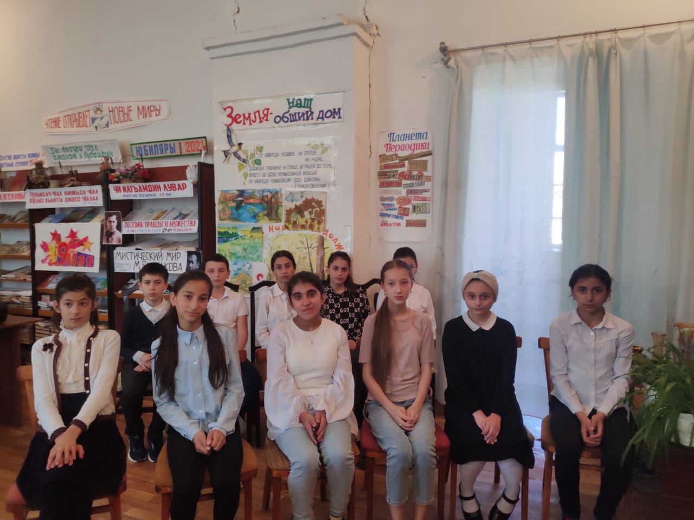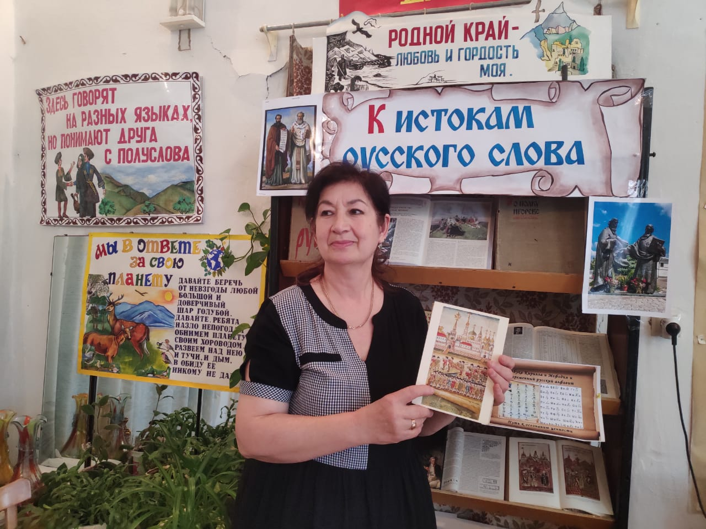

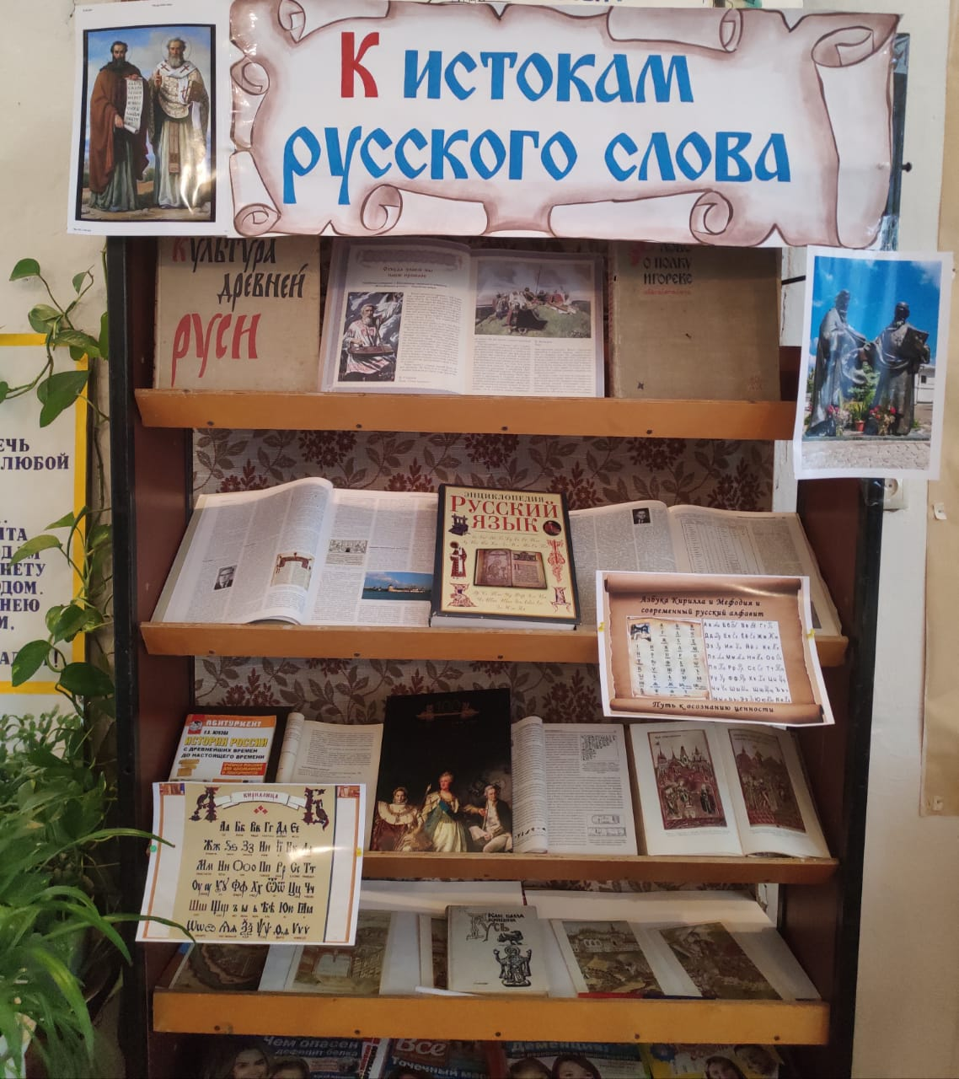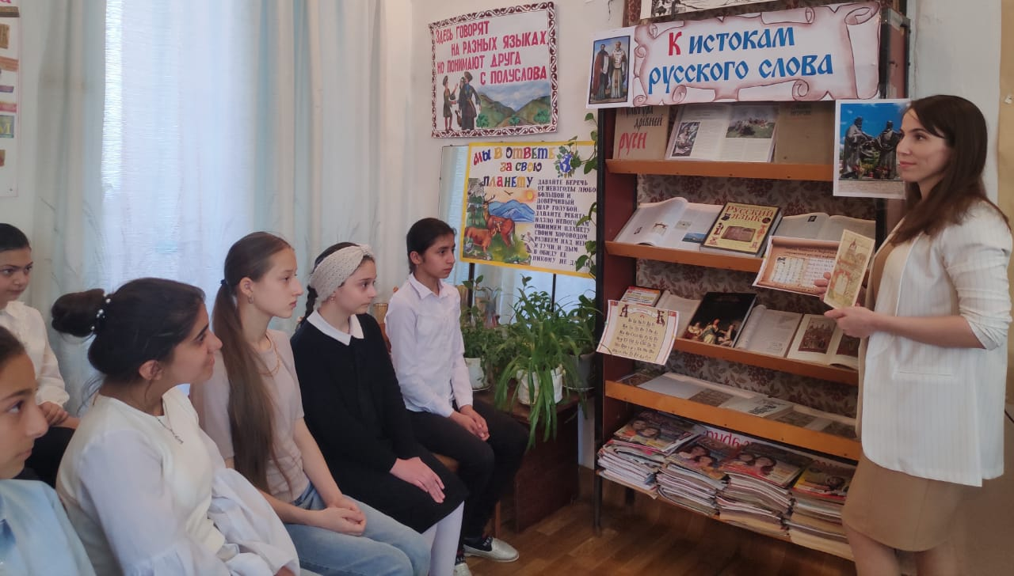

**ФЕСТИВАЛЬ ПЕДАГОГИЧЕСКИХ ИДЕЙ «ВЕЛИКОЕ РУССКОЕ СЛОВО» СОСТОЯЛСЯ В ЦМУРСКОЙ СОШ**

В рамках празднования Дня славянской письменности и культуры 19 мая на базе Цмурской СОШ Сулейман-Стальского района состоялся фестиваль педагогических идей «Великое русское слово».

Девизом мероприятия стали строки русской поэтессы Анны Ахматовой «...И мы сохраним тебя русская речь, великое русское слово...».  
Мероприятие было организовано Информационно-методическим центром Управления образования совместно с руководством Цмурской СОШ.  
Участниками фестиваля стали учителя русского языка и литературы школ района.

Программа мероприятия была насыщенной и познавательной. Торжественную часть содержала творческие номера в исполнении учащихся и учителей школы.

Далее учителя-предметники из различных школ района поделились опытом работы и провели открытые уроки, показали мастер-классы.  
В рамках мероприятия были организованы выставки книг «Книга – твой друг и наставник», оформлены информационные стенды «Словари – наши верные друзья» и «Великие лингвисты», а также проведены конкурсы тетрадей «Пиши красиво», рисунков «Моя любимая книга» и «Пословица недаром молвится».

Завершился фестиваль подведением итогов и церемонией награждения участников.

Мероприятие подарило присутствующим много положительных эмоций и впечатлений.

[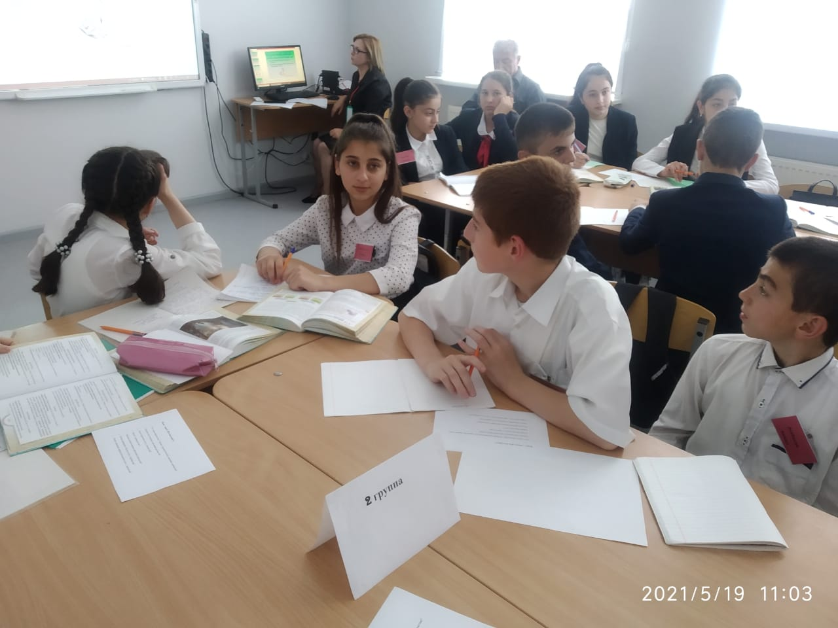](https://suleiman-stalskiy.ru/upload/iblock/f95/f95ae7b377f9920164db1f3c57f1c2c2.jpg)[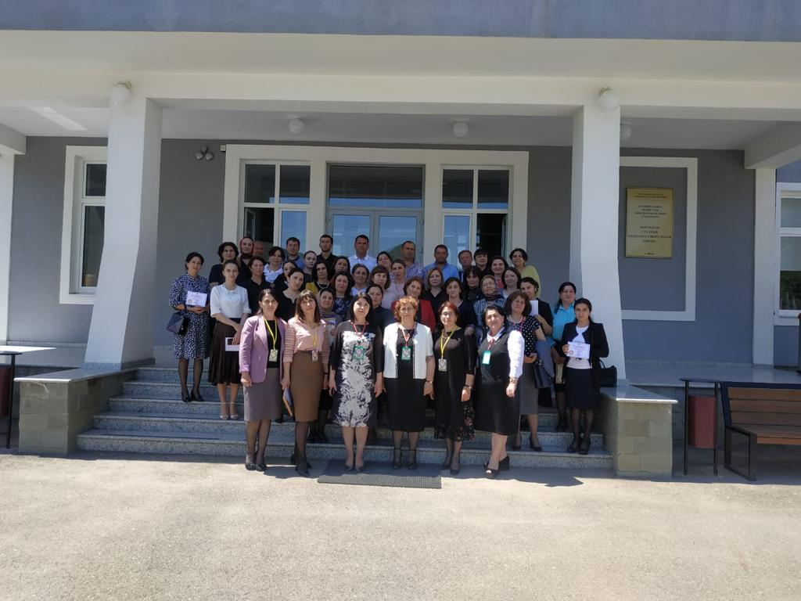](https://suleiman-stalskiy.ru/upload/iblock/143/1432863ae0516b1aad3191a02d45c4ea.jpg)

[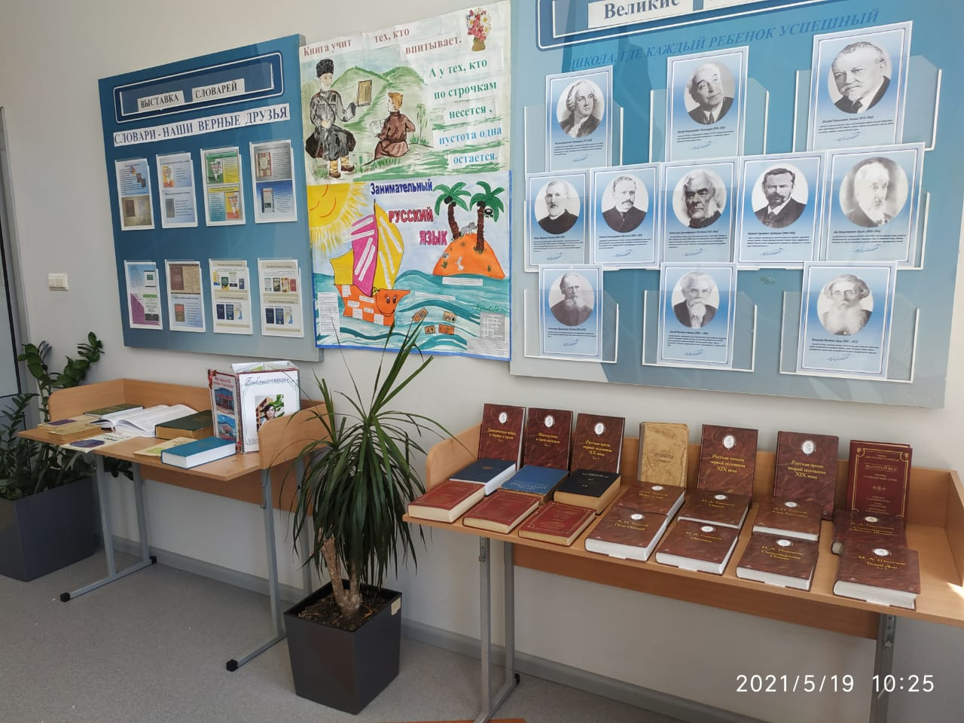](https://suleiman-stalskiy.ru/upload/iblock/cd3/cd37a60dbd5405ab5d3a4c6a2d7918cf.jpg)



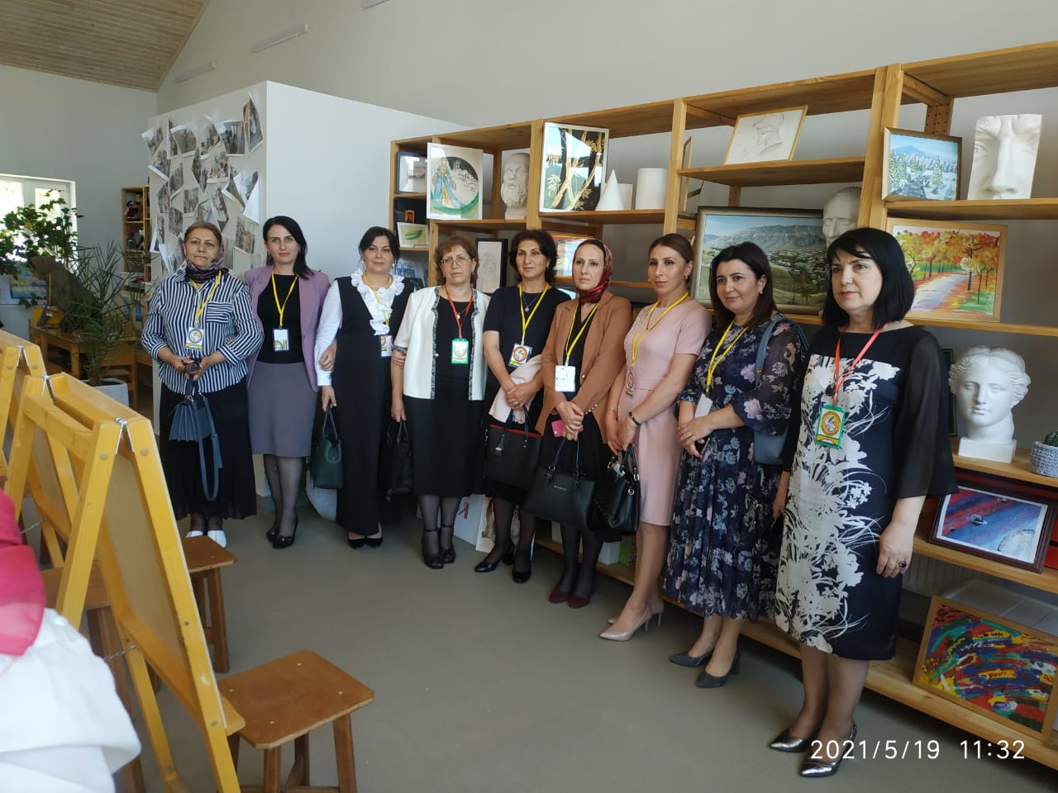

**Отчёт о проведении мероприятий в рамках празднования дня славянской письменности и культуры**

**в МКОУ «Новопоселковая сош»**

20 по 24 мая 2021 года в МКОУ «Новопоселковая сош» проводились уроки в 2 -11 классах, посвящённые Дню славянской письменности и культуры.

|  |  |  |  |  |
| --- | --- | --- | --- | --- |
|  | Мероприятие | Дата | Класс | Текстовая часть отчета |
| 1 | Экскурсия и беседа в библиотеке  **Классные руководители**. | 20.05.21 | 2-4 | Знакомство с историей русского языка, расширение словарного запаса и повышение эрудиции, |
| 2 | «От знаков к буквам, от бересты к страницам…»: выставка-путешествие.  **Учителя предметники:**  Тагирова Т.Т., Магомедова З.Б. | 20.05.21 | 5-6 | Видео-презентация об  исторических фактах появления и развития письменности и культуры на Руси. Формирование жизненных ценностей. |
| 3 | Классный час  «Создатели славянской письменности»  **Классный рук.** Мирзоева С.З. | 21.05.21 | 4 | Знакомство с создателями  представлена презентация о жизни и деятельности Кирилла и Мефодия, |
| 4 | «Истоки русской письменности» - познавательная квест игра  **Учителя предметники:**  Сайдалиева Р.А. Азимова З.К. | 21.05.21 | 8 «а»  8 «б» | Знакомство с историей русского языка, расширение словарного запаса и повышение эрудиции, |
| 5 | Круглый стол «Подвиг славянских просветителей святых равноапостольных братьев Кирилла и Мефодия»  **Учителя предметники:**  Магомедова З.Б Идрисова З.А. | 21.05.21 | 0-11 | О бережном отношении к книгам в игровой форме |
| 6 | Классный час «Без добрых книг душа черствеет» - беседа  **Классный рук.** Махмудова М.Т. | 22.05.21 | 9 | О бережном отношении к книгам в игровой форме |
| 7 | Познавательное мероприятие, приуроченное к Дню Славянской письменности и культуры - «Поговорим о [культуре речи](javascript:void(0))»  **Учителя предметники:**  Магомедова З.Б Идрисова З.А.  Сейдалиева А.М. | 22.05.21 | 10-11 | Помочь учащимся почувствовать важность культуры речи; содействовать воспитанию патриотических чувств, потребности в работе над речью. Прививать эстетическое чувство и уважение к  родному языку. |
| 8 | Открытый урок ко дню славянской письменности «Язык моих предков»  **Учитель предметник:**  Идрисова Д.Х. | 21.05.21 | 6 | Показали разнообразие языков и культур разных наций , их единство. |
| 9 | Внеклассное мероприятие  « Как всё начиналось…»,  **Учитель предметник:**  Загирова Э.А. | 20.05.21 | 6 | Знакомство с историей русского языка, расширение словарного запаса и повышение эрудиции, |

Ребята принимали активное участие в конкурсах и викторинах, отгадывали кроссворды и загадки. Особенный интерес у обучающихся вызвали презентации, подготовленные учителями-предметниками, библиотекарем школы

Учащиеся познакомились с историей создания славянской азбуки, русского алфавита, узнали о значении научного и просветительского подвига Кирилла и Мефодия. В ходе увлекательной игры - викторины «Как всё начиналось…» ребята научились прослеживать связь истории и современности, анализировать информацию, представленную в разных знаковых системах, воспитывать в себе уважение и понимание русской культуры, славянских традиций, толерантность..

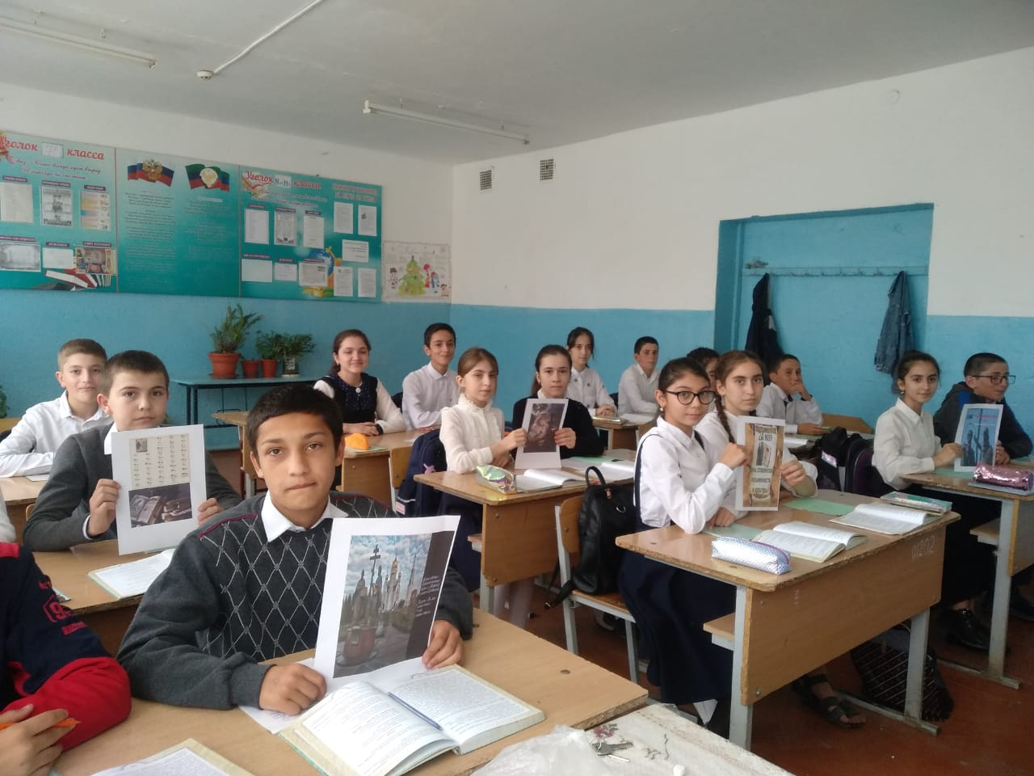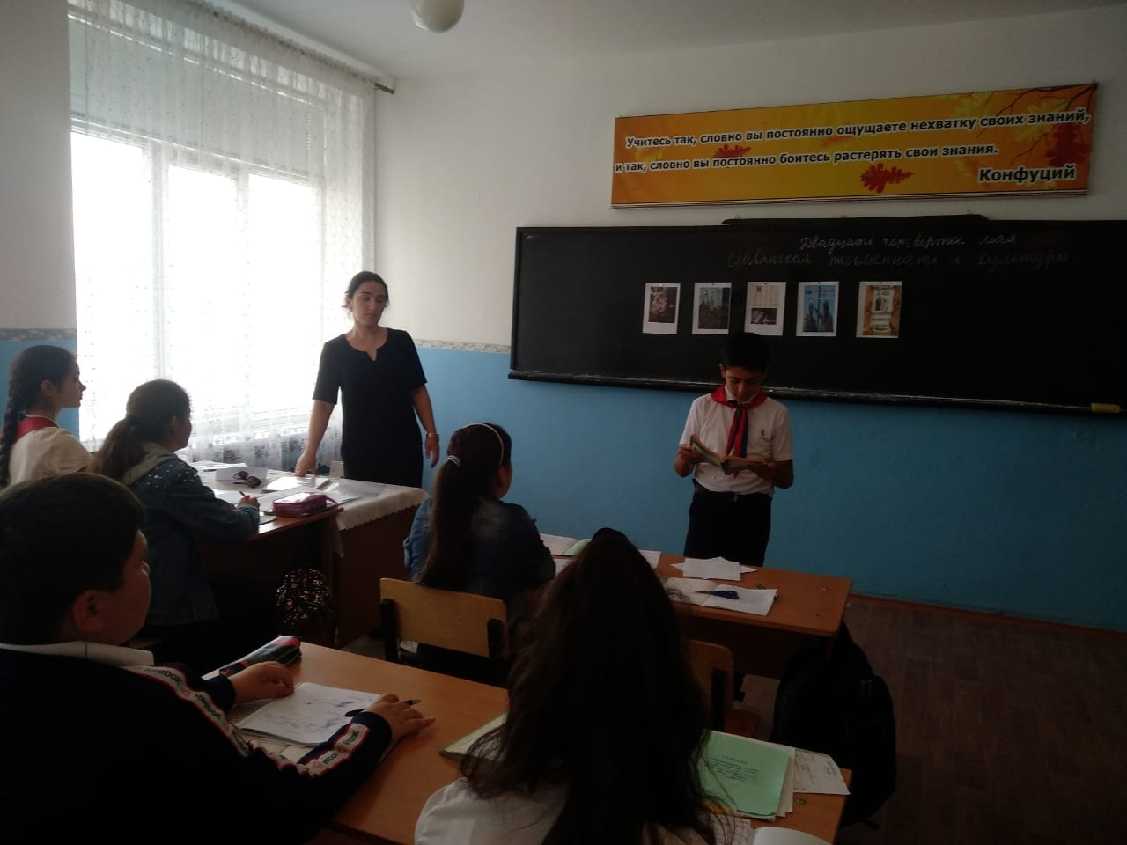

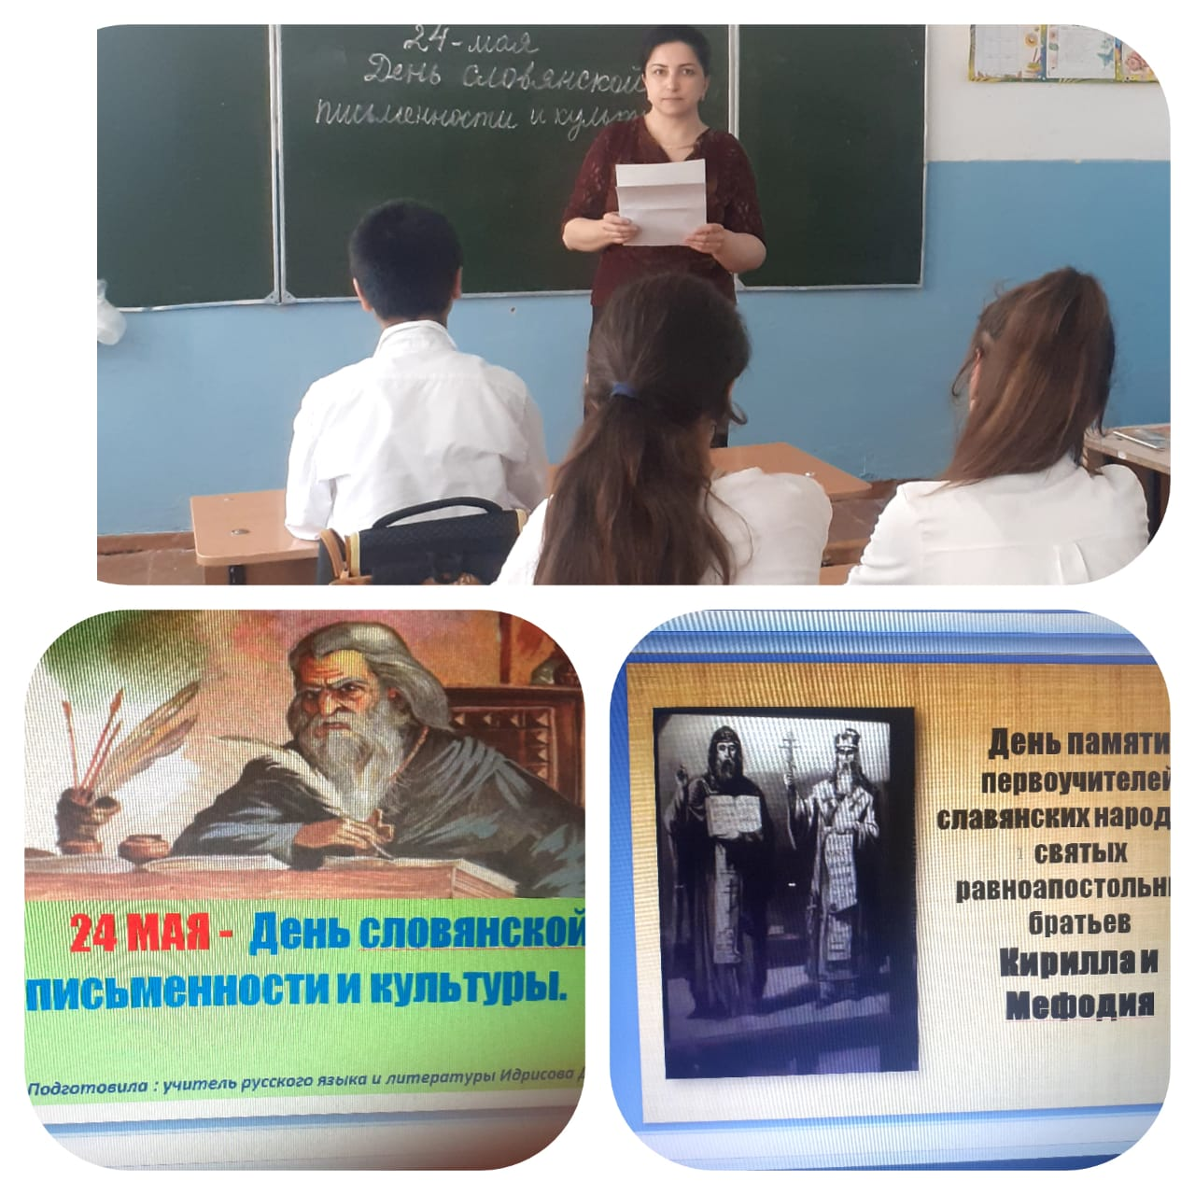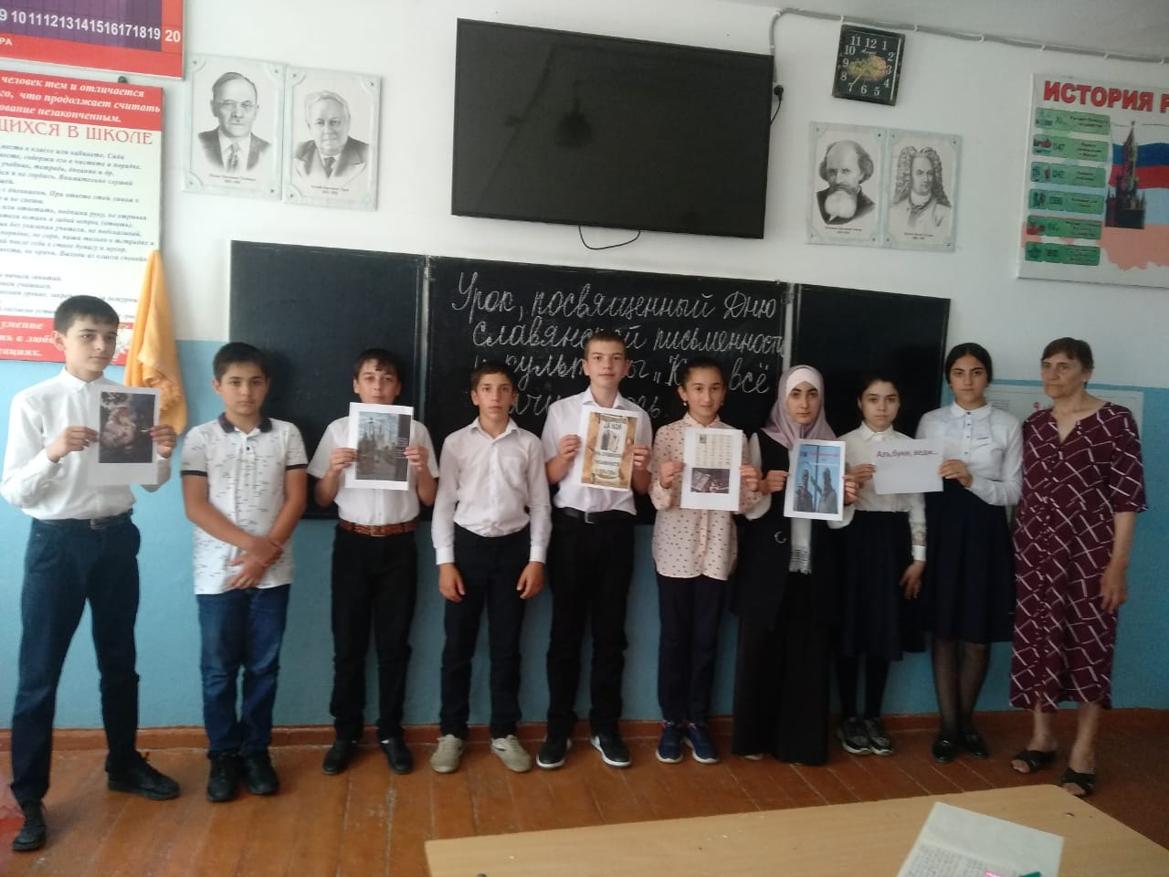



МКОУ «ЧУХВЕРКЕНТСКАЯ СОШ»

Отчет о проведении мероприятий,

посвященных Дню славянской письменности

24 мая ежегодно отмечается День славянской письменности и культуры. Истоки этого праздника неразрывно связаны с чествованием святых равноапостольных Кирилла и Мефодия - создателей славянской азбуки.

Разработанная Кириллом и Мефодием письменность оказала огромное влияние на развитие русской книжности и литературы.

    С 20 по 24 мая  по традиции и в нашей школе прошли мероприятия, посвященные Дню славянской письменности и культуры.

   21 мая 2021 года учитель русского языка 7 класса Рамазанова М.Р. .  провела классный час « Книга-сокровище тысячелетий». Учащимся было интересно слушать о создании кириллицы, они активно участвовали в обсуждении изменения алфавита. Каждый из них черпал для себя новую и интересную информацию и гордился, что является носителем самого богатого языка на планете.  Они просмотрели видеоролик ко Дню славянской письменности.

      24 мая 2021 года учитель Абдурахманова М.А. с учащимися 8  класса  провела открытый урок по теме: "От кириллицы до электронной книги". На данном уроке учитель  подробно рассказала о создателях  славянской письменности Кирилле и Мефодие . Учащиеся подготовили  к уроку пословицы и поговорки о книгах, богатстве языка, прочитали и цитаты известных людей о ценности языка и письменности. Итогом урока было тестирование про славянскую письменность и культуру.  Учащиеся пришли к выводу, что нужно всегда помнить  ценность языка и культуры и  беречь их для будущего поколения.

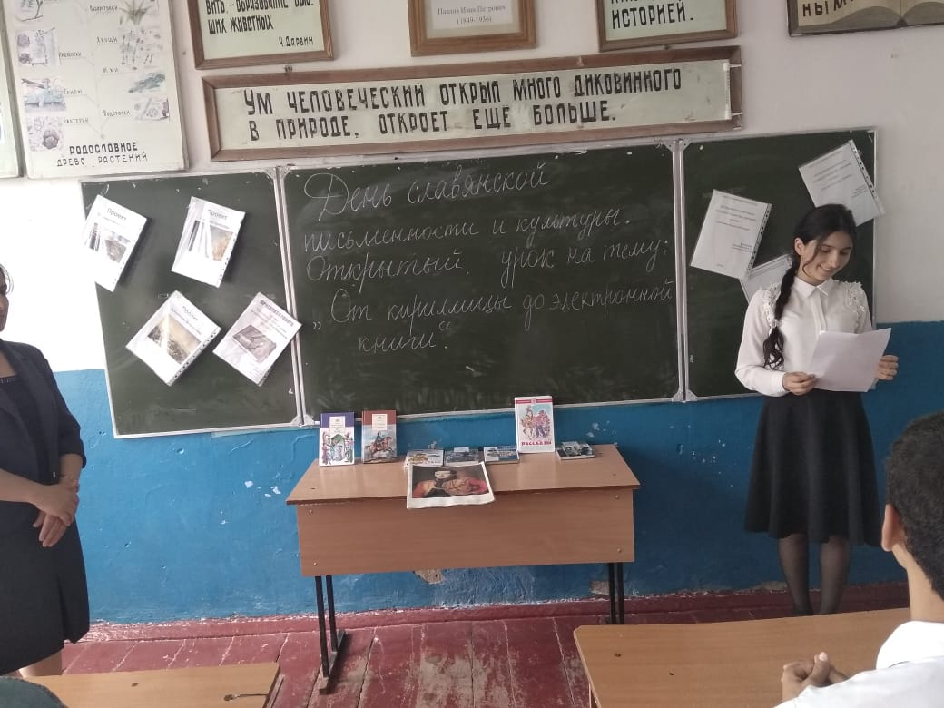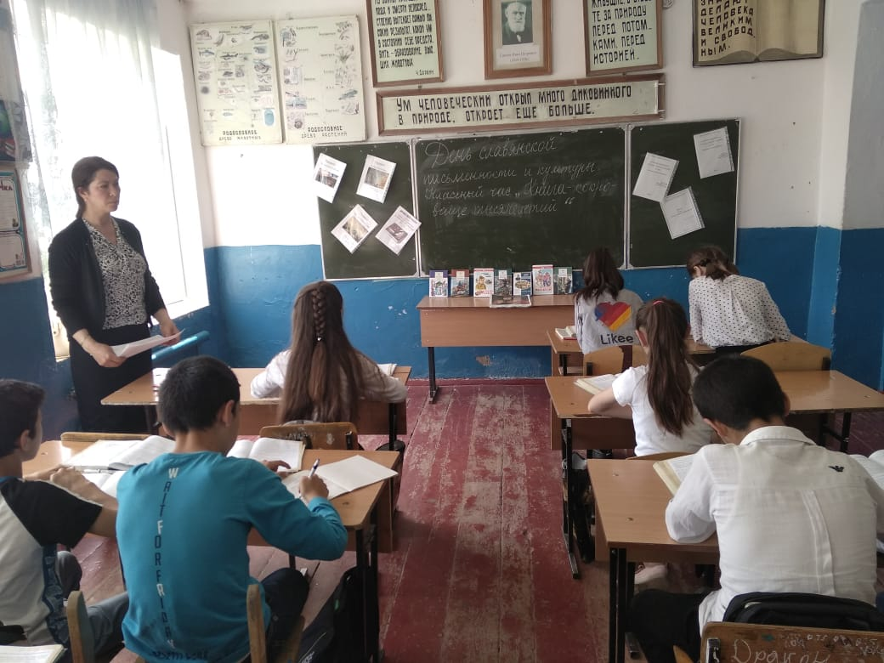    Проведенные мероприятия показали  сплоченность учащихся, умение находить нужный материал; заинтересованность к историческому прошлому и культуре нашей Родины, к её праздникам, традициям.

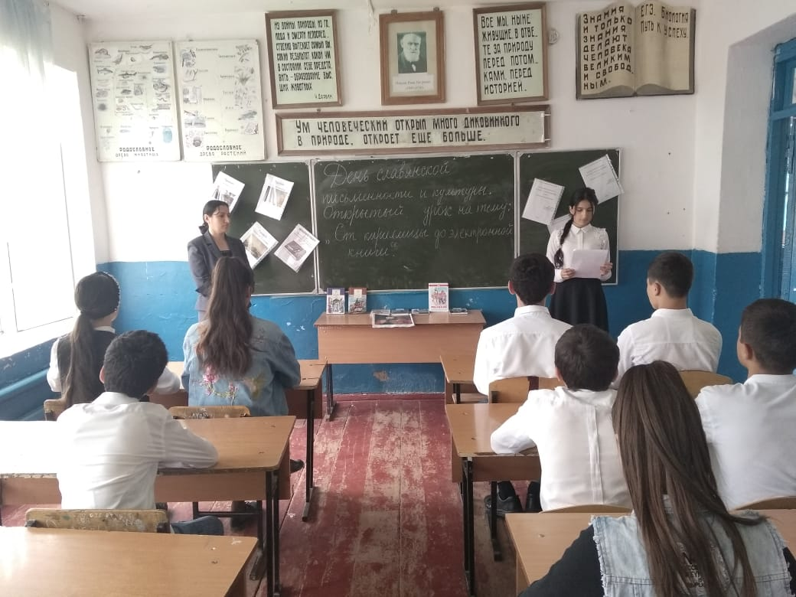

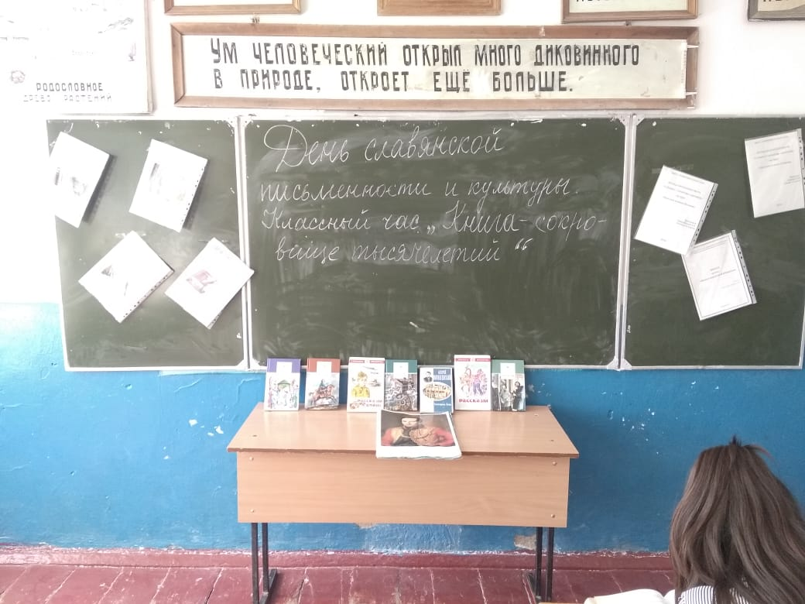

**В МКОУ «Куркентская СОШ №1 им.М.М.Рагимова»** прошел классный час на тему: «От Кирилла и Мефодия и до современности» (6 класс), приуроченный ко Дню славянской письменности и культуры. Целью было ознакомить учащихся с историей создания славянской азбуки, с историей русского алфавита, показать значение научного и просветительского подвига Кирилла и Мефодия, создателей азбуки, воспитывать у учащихся чувство патриотизма, уважение к истории и традициям нашей Родины, гражданственности.

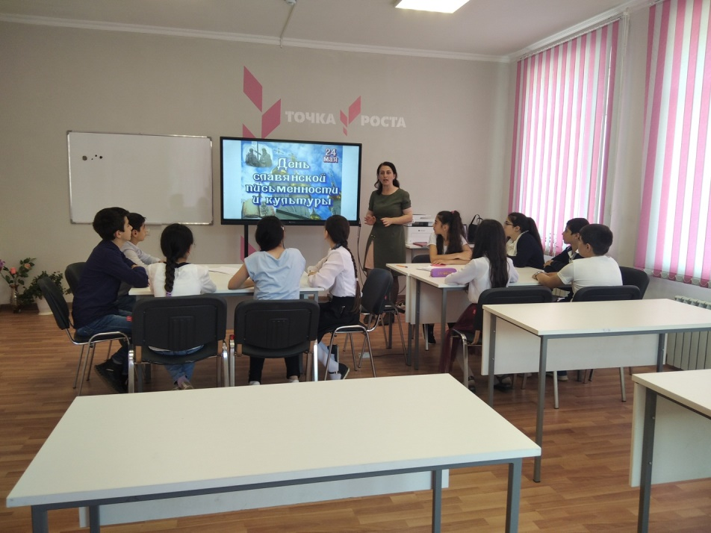

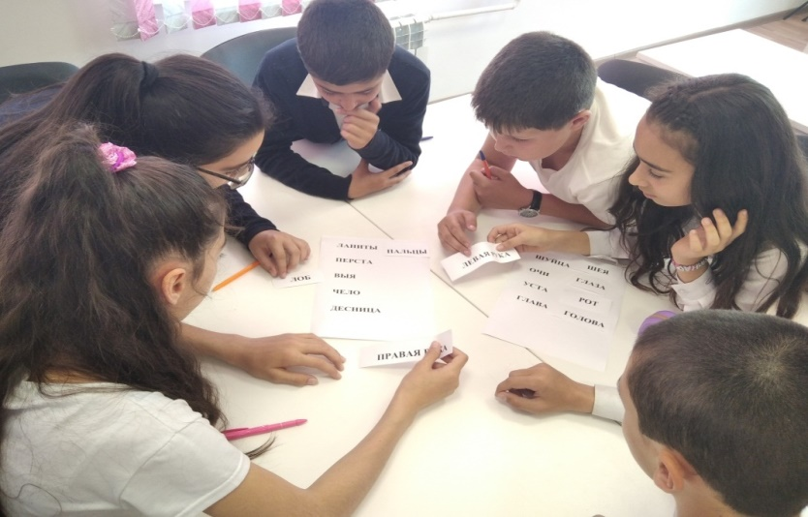

В 11 классе также прошел КВН по русскому языку. В ходе занятия учащиеся выполняли задания, составляли кроссворд, изучали историю возникновения славянской письменности.

